**Реализация проверки подписи для коммитов в Gitlab-ce.**

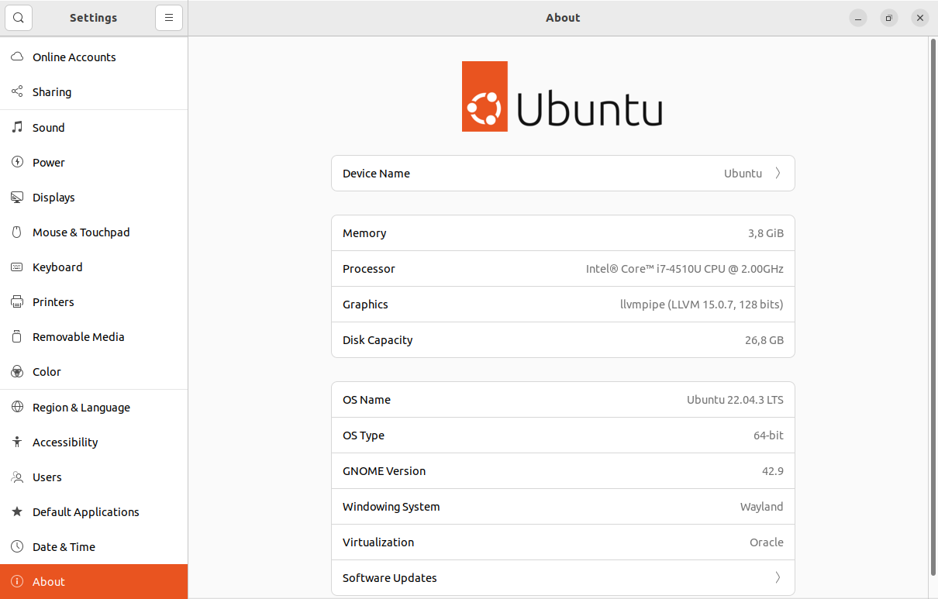

Установленная операционная система Ubuntu с выделенной оперативной памятью 4 GB.

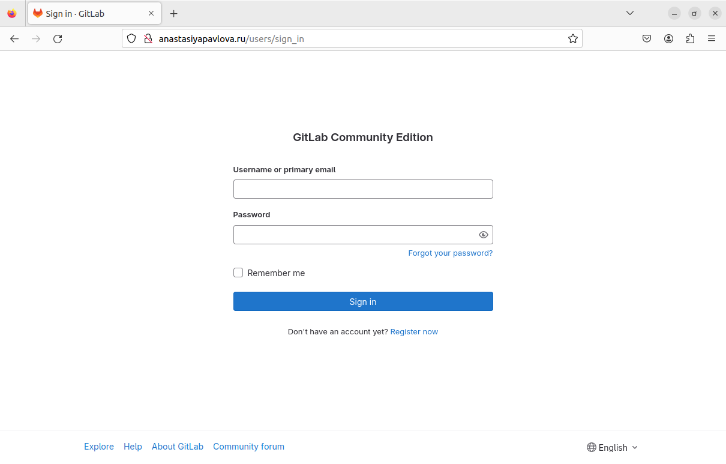

Установленная система управления репозиториями кода GitLab-CE.

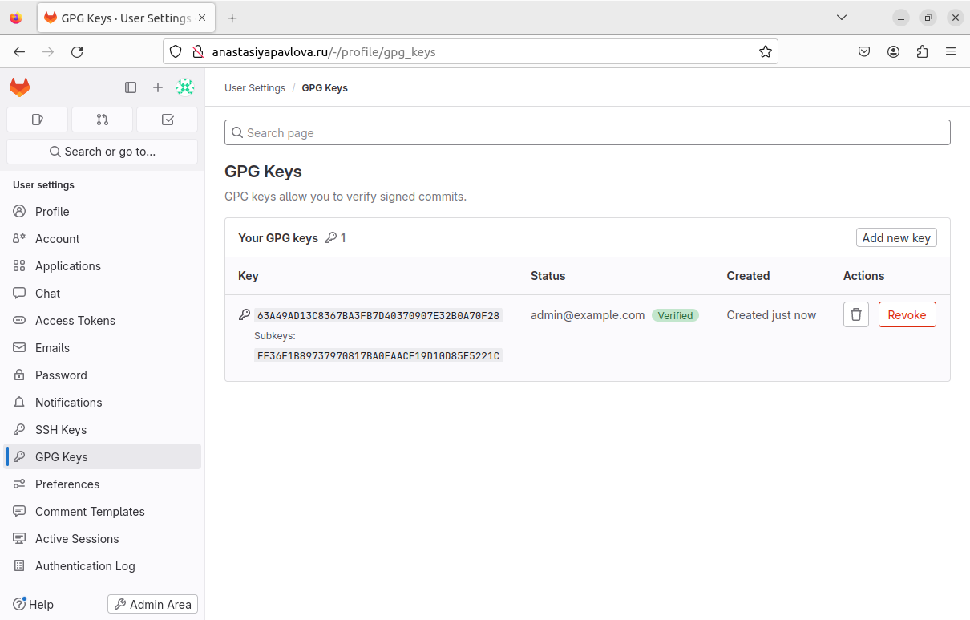

Добавление GPG-ключа в GitLab-CE.

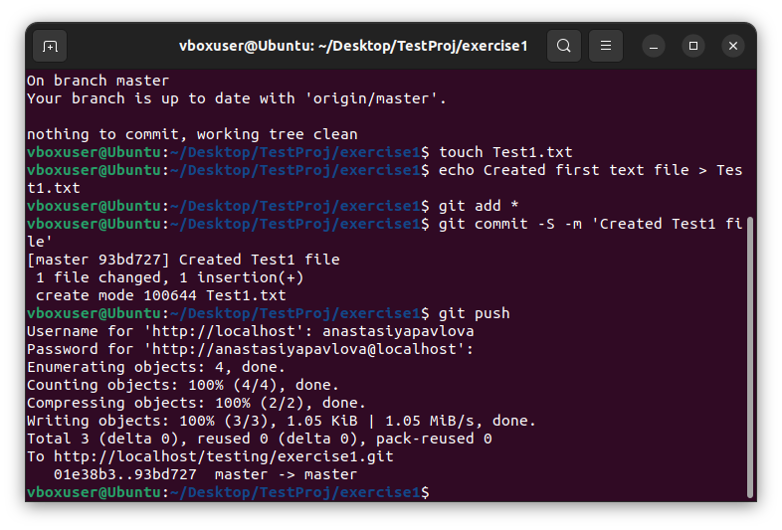

Добавление первого подписанного коммита в проект.

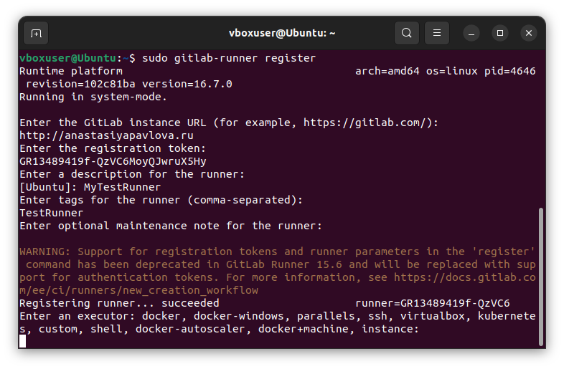

Регистрация ранера в системе.

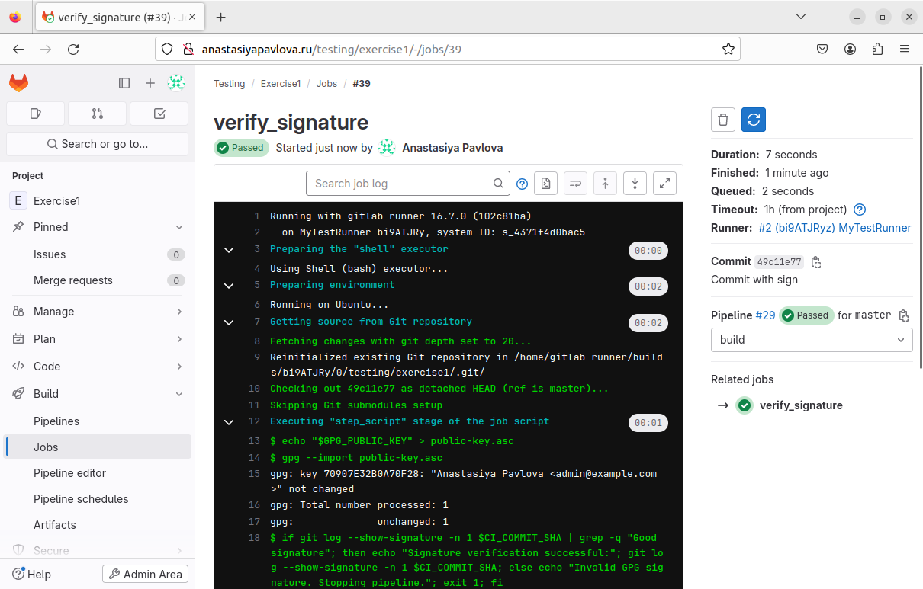

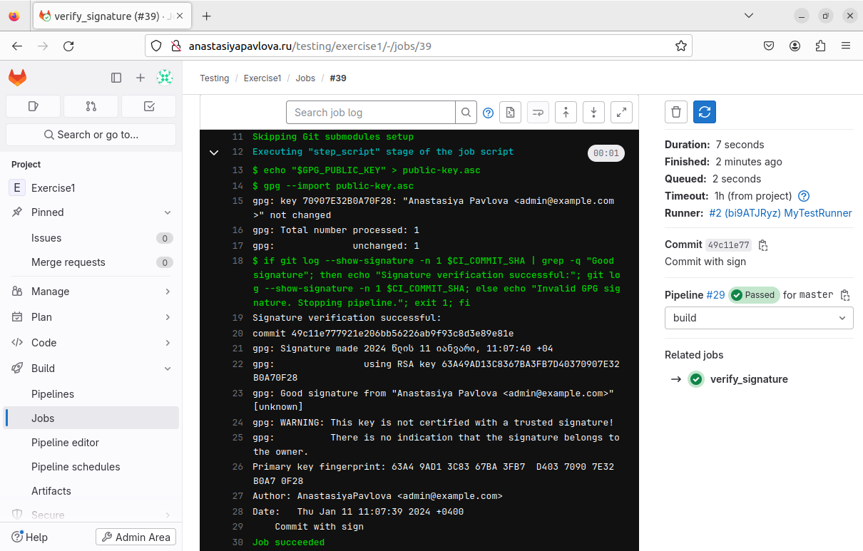

Обработка коммита с подписью

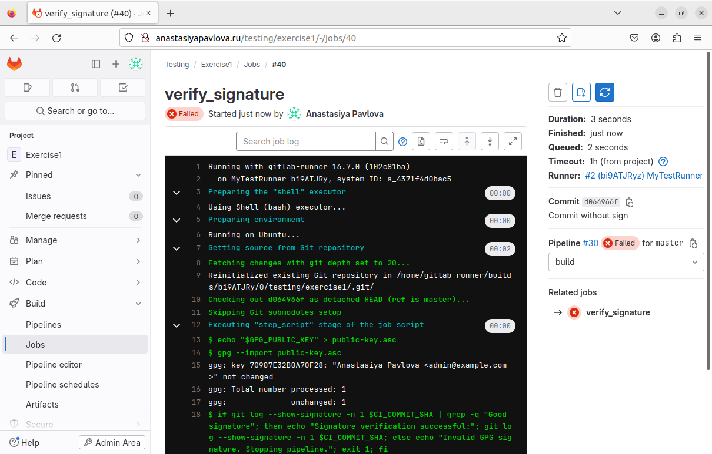

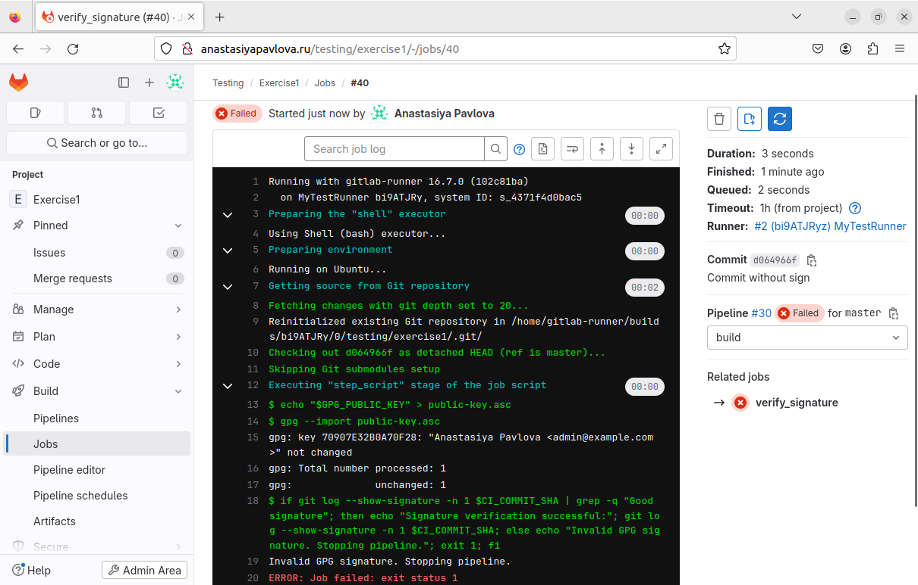

Обработка коммита без подписи